**28. Oktober 2018 | 09:44 Uhr**

**Neue Ausstellung**

**Eine Plattform für die jungen Künstler**

[[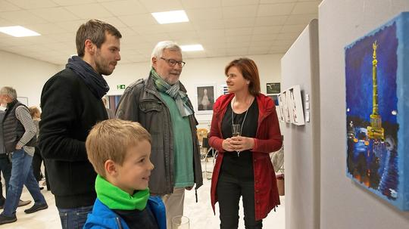](javascript:void(0))](javascript:void(0))

Vor allem die unterschiedliche Art der ausgestellten Kunstwerke faszinierte die ersten Besucher der Ausstellung. FOTO: Sven Gückel

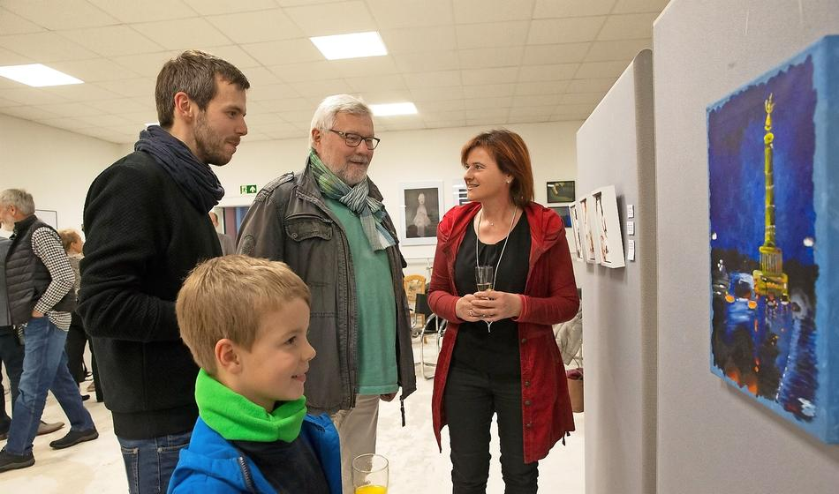Vor allem die unterschiedliche Art der ausgestellten Kunstwerke faszinierte die ersten Besucher der Ausstellung. FOTO: Sven Gückel

* [Teilen](http://www.facebook.com/sharer.php?u=https%3A%2F%2Fwww.lr-online.de%2Flausitz%2Fherzberg%2Fkultur%2Fausstellung-in-herzberg-bietet-jungen-kuenstlern-plattform_aid-34137865)
* [Twittern](http://twitter.com/intent/tweet?related=lr_onlinel&text=Eine+Plattform+f%C3%BCr+die+jungen+K%C3%BCnstler&url=https%3A%2F%2Fwww.lr-online.de%2Flausitz%2Fherzberg%2Fkultur%2Fausstellung-in-herzberg-bietet-jungen-kuenstlern-plattform_aid-34137865&via=lr_online&lang=de)
* [Teilen](https://plus.google.com/share?url=https%3A%2F%2Fwww.lr-online.de%2Flausitz%2Fherzberg%2Fkultur%2Fausstellung-in-herzberg-bietet-jungen-kuenstlern-plattform_aid-34137865)

Herzberg. „Yes we can - Junge Kunst in Soest“ heißt die Ausstellung, die jetzt neu im zukünftigen Gründerzentrum in Herzberg zu sehen ist. Von Sven Gückel

Wer am Anfang des Weges steht, hat es oft nicht leicht. Vor allem junge Künstler können das bestätigen. Wie andere Neustarter auch, benötigen sie darum viel Hilfe und Unterstützung. Der Kunstverein Kreis Soest hat sich ihrer nun in besonderer Weise angenommen. Eine neu eröffnete Ausstellung in Herzberg dokumentiert das.

Anpassen wollen sich die jungen Künstler auf keinen Fall. Dann schon eher anecken, rebellieren, mit Nachdruck auf sich aufmerksam machen. Doch wie findet man die gewünschte Aufmerksamkeit? Die Mittel, die jungen Künstlern dafür zur Verfügung stehen, können gewaltig sein, oder bescheiden. Je nachdem, auf welcher Grundlage sie ihre Arbeit erstellen. Woran es jedoch oftmals scheitert, ist der Platz, der ihnen zum Entfalten zur Verfügung steht. Aus diesem Grund hat sich der Kunstverein Kreis Soest bewusst dafür entschieden, jungen Künstlern eine Plattform zu bieten. Sie aus „ihrem Kokon holen“, wie es Vereinsvorsitzende Inga Schubert-Hartmann nennt.

Das dabei entstandene Gesamtwerk unter dem Titel „Yes we can“ fand nun auf Initiative des Kunstkreises Herzberg auch den Weg nach Elbe-Elster. Im künftigen Gründerzentrum in der Lugstraße ist seit Donnerstag die Arbeit von 23 Nachwuchskünstlern zu sehen. „Die Idee dazu entstand vor über zwei Jahren“, berichtete Schubert-Hartmann während einer von ihr gehaltenen Einführung. Bewusst habe man sich für jene Zielgruppe „zwischen Schule und Studium“ entschieden, und nicht für Schüler. Die, so die Soesterin, werden bereits ausreichend gefördert. Um nun das gewünschte Klientel zu erreichen, schrieb man nahezu alle deutschen Kunstakademien an. 60 Bewerbungen gingen daraufhin in Soest ein, derer sich im Anschluss eine Jury annahm. „Wir hätten durchaus allen jungen Künstlern eine Plattform bieten können. Aber uns ging es ganz bewusst um Qualität und Technik“, begründete sie den Schritt.

Technik, damit gab sich Schubert-Hartmann selbst das Stichwort für erläuternde Worte zu einzelnen Werken. Um das gewünschte Ergebnis zu erzielen, hätten die Künstler Kaltnadeltechniken eingesetzt, fertigten Tintenfarbdrucke, Fotografien, bauten auf Bewährtes wie Acrylfarbe oder Bleistift. Darüber hinaus kamen aber auch neuartige Techniken zum Einsatz, bei denen die Grenze zwischen Mensch und Computer verschwimmt. „Wer genau für das Werk verantwortlich ist, Mensch oder Maschine, lässt sich dabei nur noch schwer sagen“, so Inga Schubert-Hartmann. Letztendlich sei das auch egal. Sie finde es faszinierend, wozu junge Menschen in der Kunst fähig sind.

Einer von ihnen ist Marian Sprinkmeier. Er malt nicht nur Bilder und stellt diese nun auch in Herzberg aus, sondern verdient sich seinen Lebensunterhalt zudem als Straßenmusiker in Soest. Damit war er prädestiniert, die Herzberger Vernissage auch musikalisch zu umrahmen.

„Für mich ist die Ausstellung ein neuerlicher Beleg dafür, dass die Partnerschaft zwischen Herzberg und Soest mit Leben erfüllt ist. Solche Projekte würde ich mir öfter wünschen“, sagte Herzbergs Bürgermeister Karsten Eule-Prütz (parteilos). Zudem erklärte er den Gästen die ungewöhnliche Wahl des Veranstaltungsortes. Das Bürgerzentrum, betonte er, werde als Ausstellungsraum oft nur während der Eröffnung angenommen. Danach kaum noch. Das künftige Gründerzentrum liege näher am Geschehen der Stadt. Hier die Ausstellung zu platzieren, sei ein Versuch, der bei Erfolg durchaus ausbaufähig sei.

Die Ausstellung „Yes we can - Junge Kunst in Soest“ ist noch bis 6. Januar zu sehen.